Моделирование диска

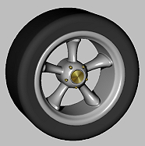
1. создайте круг диаметром 5 (это просто вспомогательный круг)
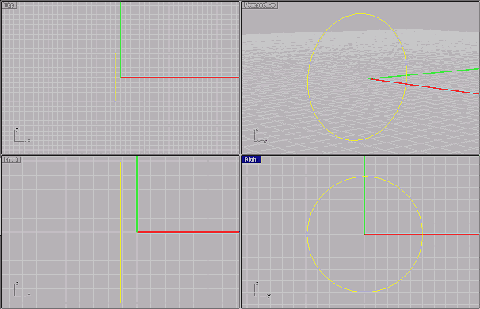
2. Создайте Кривую(Curves) для внешней Оправы Колеса
3. Создайте Кривую(Curves) для покрышки
4.Примените Surface/Revolve Кривые(Curves) для внешней Оправы Колеса
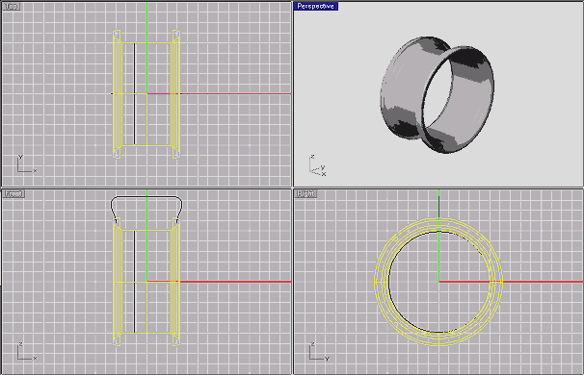
5. И опять Surface/Revolve Кривые (Curves) но уже для покрышки
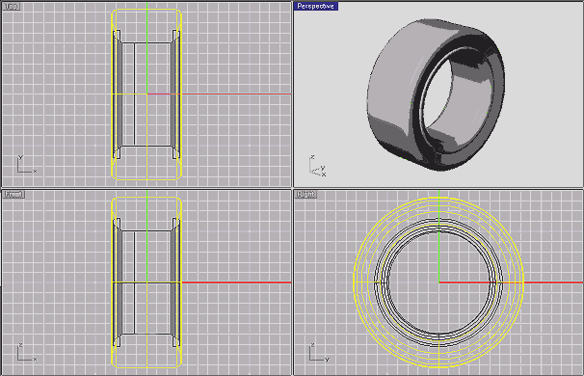
6.Создайте Кривую(Curve) для центра Колеса
7. Применим Surface/Revolve для этой кривой
8. Создайте Эллипс
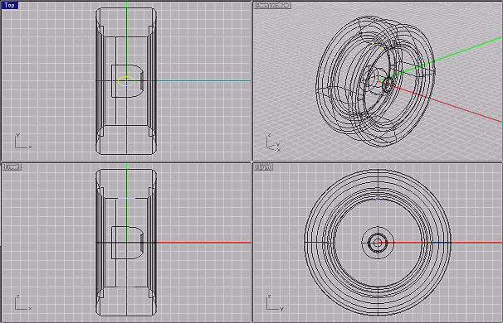
9. Copy/Paste этот Эллипс 2 раза
10. Transform/Scale2D второй Эллипс
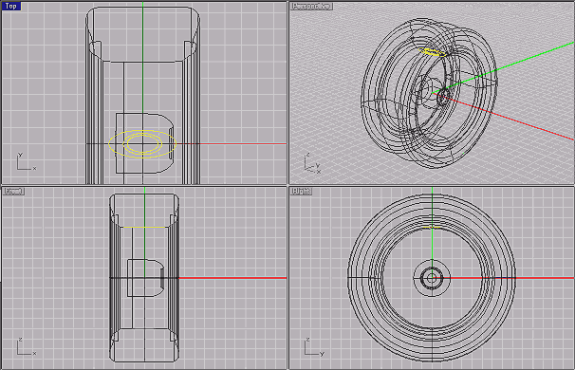
11. Поставьте Osnap на центр
12. Transform/Scale2D для третьего Эллипса
13. Поставьте Osnap на центр
14. Transform/Scale1D для третьего Эллипса по оси Х
15. Переместите Эллипсы в Центр Колеса
16.Примените Surface/Loft для 3 Эллипсов
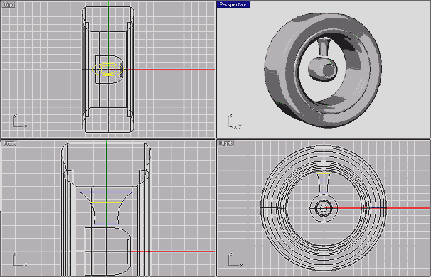
17.Сделайте Copy/Paste третьего эллипса и Transform/Scale2D
18. Примените Surface/Extrude нового эллипса на внешнюю оправу колеса
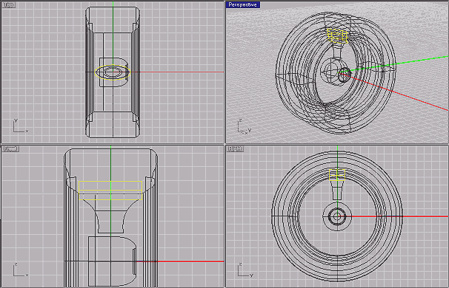
19. Copy/Paste второй эллипс
20. Примените Surface/Extrude нового эллипса на центр колеса
21. Выберите все Части Шипа
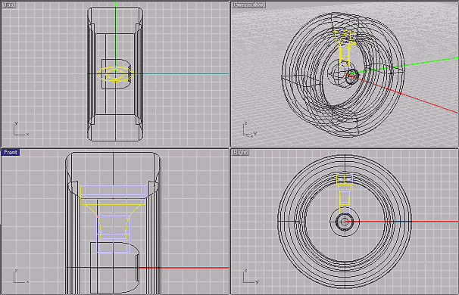
22. Transform/Array/AlongCurve для этих Частей, и установите количество
равным 5
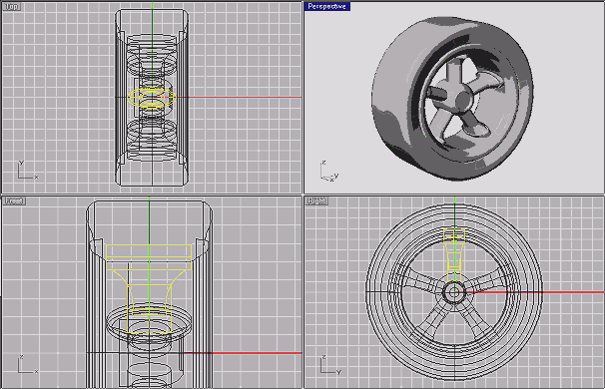
23. Теперь спрячьте(hide) Шипы и Шину
24.Урежьте (Trim) внешнюю Оправу Колеса с Вытеснением Поверхности(Extruded Surfaces)
25. Урежьте (Trim) центральную часть Колеса с Вытеснением Поверхности(Extruded Surfaces)
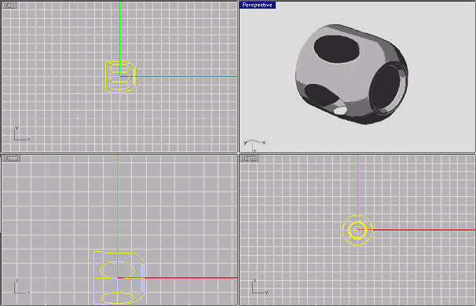
26.делаем Unhide all
27.Скройте все Кривые, Вытесненные Поверхности(Extruded Surfaces) и покрышку
28. И применяем SurfaceTools/Blend, для всех частей колеса,
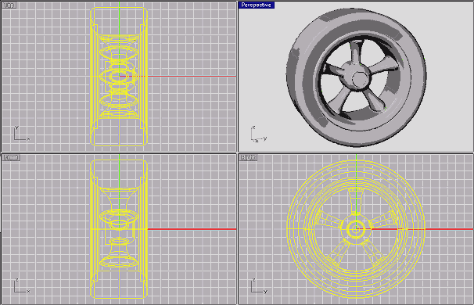
29. сделаем болты.
30. Выберете центр колеса и первый вспомогательный круг
31. Создаем цилиндр Solid/Cylinder
32.Выполняем Transform/Array/AlongCurve этого цилиндра
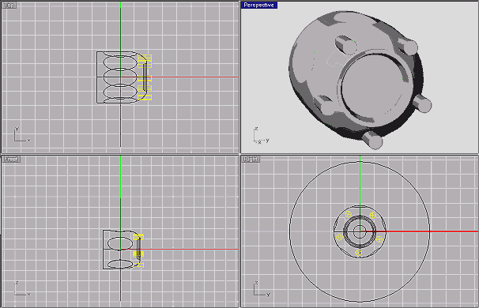
33. Тот же самый путь как и в номере 20
34. Делаем SolidTools/BooleanDifference между центром колеса и цилиндрами
35.Создайте 6 сторонний Polyline, круг и точку. Расположите их как на картинке
37.Выполните Loft сначала для 6 стороннего и затем для всего остального.
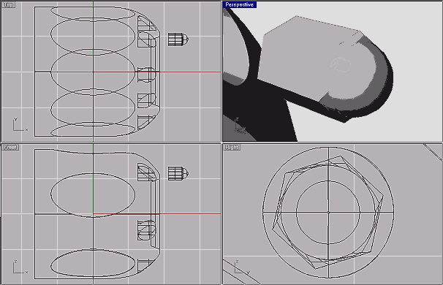
38.Присоедините новую поверхность.
39. Выберете гайку и сделайте Solid/CapPlanarHoles
40.Вложите гайку в одно из приготовленных отверстий в центре колеса
41.Выполните Transform/Array/AlongCurve выберете количество 5 и выберете Roadlike
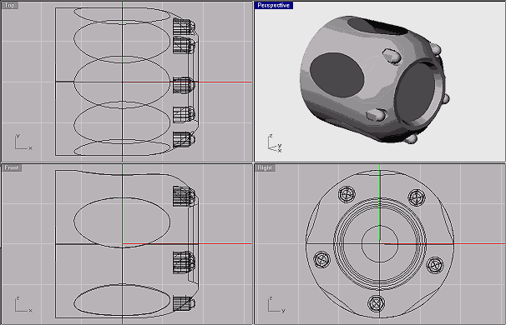
42.Ну вот и все я надеюсь что у вас все получилось. Удачи.
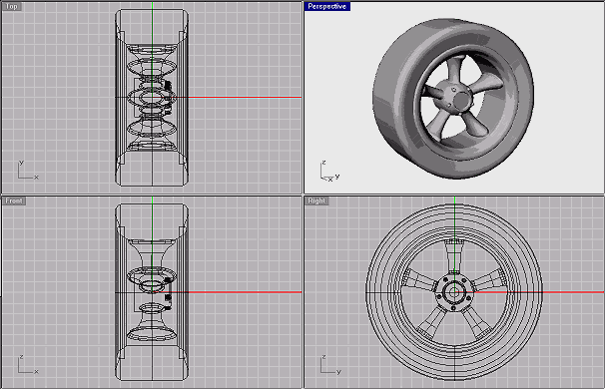
Перевод: 3Dfly.com

